Федеральное государственное бюджетное образовательное учреждение высшего образования «Национальный исследовательский университет «МЭИ»
Институт «Инженерно-экономический институт»

Лабораторная работа 3-2-1
по дисциплине «Корпоративные информационные системы управления цифровой экономикой»
Тема: «Большие данные»

Студент: Семенченко Н.Д.
Группа: ИЭ-61м-25

Преподаватель: Унижаев Н.В.

Москва 2025

Содержание
1. Введение: цель, задачи, данные
2. Этап 1. Сбор и подготовка данных. Аудит на наличие ПДн
3. Этап 2. Хранение и первичная обработка (СУБД DuckDB, ETL, контроль качества)
4. Этап 3. Аналитика и поиск закономерностей
5. Этап 4. Прогнозная аналитика: тренд, ML-модели, «что если», кластеризация
6. Этап 5. Интерактивный дашборд
7. Этап 6. Правовая и этическая гигиена, стоимость ошибки
8. Заключение
9. Ограничения исследования и воспроизведение

1. Введение

1.1. Цель работы
Формирование компетенций по проектированию и реализации полного цикла обработки больших данных в условиях российской нормативно-правовой базы: от парсинга и хранения до построения прогнозных моделей и визуализации, с обеспечением требований 152-ФЗ, 242-ФЗ и ГОСТ Р ИСО/МЭК 27001.

1.2. Данные
Использованы открытые наборы ФНС России (лицензия CC BY-SA, постобработка П.О. Сёмина, ПГНИУ): «Единый реестр субъектов малого и среднего предпринимательства», «Сведения о доходах и расходах организаций», «Среднесписочная численность работников».
Таблица | Строк | Содержимое
smb.csv | 36 213 | Реестр МСП: категория, ОКВЭД (13/14/15), регион, координаты, периоды актуальности
revexp.csv | 80 963 | Годовые доходы/расходы (2018–2022)
empl.csv | 84 976 | Среднесписочная численность (2018–2022)
panel.csv | 146 561 | Производная панельная таблица

Генеральная совокупность: 31 088 юридических лиц — субъектов МСП лёгкой промышленности (текстильное производство, производство одежды, кожи и изделий из кожи) в 83 субъектах РФ за период август 2016 — ноябрь 2023 г.

1.3. Инструменты
Python 3.12 / Jupyter Notebook; библиотеки: pandas, duckdb (аналитическая СУБД), matplotlib, seaborn, plotly (интерактивная визуализация), scikit-learn, CatBoost (машинное обучение), ipywidgets (дашборд). Весь пайплайн автоматизирован в одном ноутбуке Lab01_BigData.ipynb.

2. Этап 1. Сбор и подготовка данных

2.1. Первичная очистка
- Дедупликация: полных дубликатов строк не обнаружено; естественные ключи (tin, start_date, end_date) и (tin, year) уникальны; повторные записи tin в smb.csv — это история изменений сведений (варианты периодов), а не мусор.
- Типизация дат (start_date/end_date → datetime); при выгрузке очищенного CSV — российский формат ДД.ММ.ГГГГ.
- Пропуски локализованы: area — 84% (регистрация в городах без района — норма), settlement — 27%, lat/lon — 1,6%; ключевое поле region заполнено на 100%.
- Аномальные значения показателей: 21% записей с нулевой/отрицательной выручкой (ФНС публикует финансовый результат, а не оборот) — сохранены в хранилище, исключены из ML-выборки.

2.2. Аудит на наличие персональных данных (152-ФЗ)
Установлено: набор не содержит персональных данных физических лиц — все записи относятся к юридическим лицам, сведения об ИП исключены автором набора на этапе постобработки. Применён принцип минимизации (ст. 5 152-ФЗ):
Поле | Мера обезличивания
tin (ИНН), reg_number (ОГРН) | Маскирование: детерминированный хэш SHA-256 с солью (сохраняет возможность джойнов)
org_name, address_raw | Агрегация: адреса усечены до населённого пункта; наименования не используются в модели
revenue, expenditure, employees_count | Публикуются только агрегаты по регионам/категориям

2.3. Результат этапа
Очищенный обезличенный реестр из 31 088 организаций выгружен в output/smb_clean_anonymized.csv (даты ДД.ММ.ГГГГ); составлен паспорт данных (источники, период, семантика полей); запущен журнал аудита операций пайплайна (требование ГОСТ Р ИСО/МЭК 27001).

3. Этап 2. Хранение и первичная обработка

3.1. Развёртывание СУБД
Облачные сервисы (Yandex Managed ClickHouse / DataLens) заменяет DuckDB — встраиваемая аналитическая колоночная СУБД класса OLAP: как и ClickHouse, ориентирована на агрегации, работает на локальной инфраструктуре (соответствие 242-ФЗ — данные не покидают периметр), поддерживает стандартный SQL. Схема хранилища — «звезда»: таблица измерений dim_orgs (31 088 организаций) и таблица фактов fact_fin (65 196 организация-лет).

3.2. ETL и обогащение
Построена витрина mart_yearly с иерархией «Регион → Район → Населённый пункт», группировкой ОКВЭД до разделов (13/14/15) и расчётными показателями: производительность труда (выручка/работник), маржа ((доходы−расходы)/доходы). Контроль качества: суммы выручки по годам в витрине совпали с исходным файлом с точностью до копейки; дубликатов ключей и пустых регионов — 0.

3.3. Контрольное задание: топ-3 региона по среднему значению показателя
Целевой показатель — средняя выручка компании (по организациям с положительной выручкой):
Регион | Компаний | Средняя выручка, млн ₽ | Медианная, млн ₽ | Суммарная, млрд ₽
Республика Алтай | 8 | 161 | 1,0 | 0,9
Карачаево-Черкесская Республика | 62 | 121 | 9,3 | 2,4*
Магаданская область | 1 | 120 | 164 | 0,2
*максимальная выручка региона

Среднее по топ-3 регионам = 134 млн ₽ (против ≈19 млн ₽ в среднем по стране). Ответ на вопрос «почему именно эти регионы»: в топ-3 по средней попали субъекты с горсткой организаций (8, 62 и даже 1 компания с отчётностью), где среднюю «делают» одна-две компании-гиганты — классический эффект малого знаменателя: медианные выручки там 1–9 млн ₽. Это наглядная ловушка средней величины. Устойчивая картина — по суммарной выручке: Москва (962 млрд ₽), Ивановская область (414 млрд ₽), Московская область (392 млрд ₽): столицы концентрируют торговые дома и головные офиса, а Ивановская область — исторический текстильный кластер.
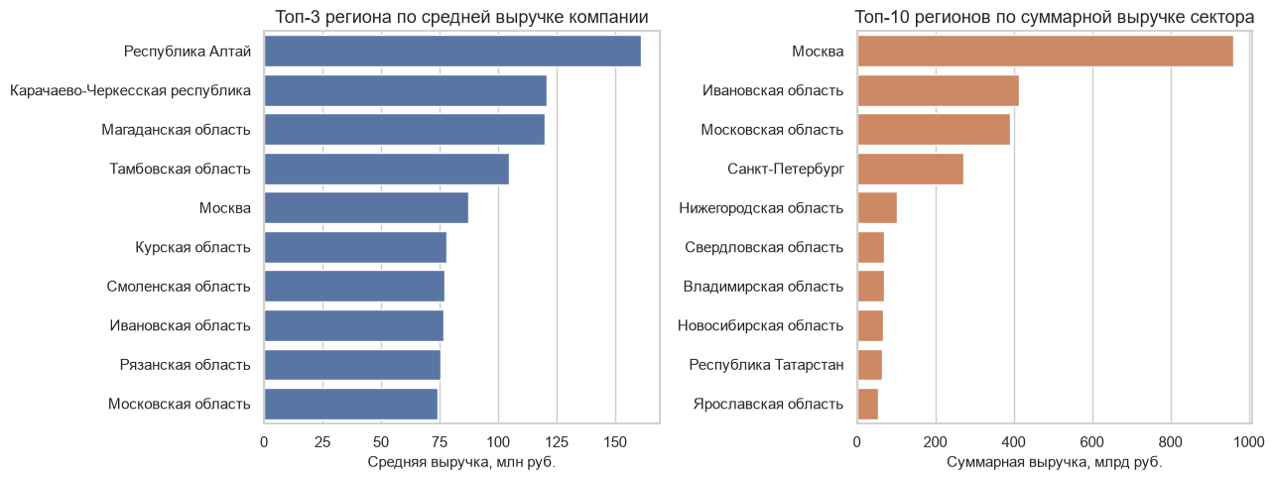
Рис. 1. Топ-3 региона по средней выручке (слева) и топ-10 по суммарной выручке (справа)

4. Этап 3. Аналитика и поиск закономерностей

4.1. Структура и распределения
Сектор «микроскопичен»: 84% организаций — микропредприятия, медианная численность — 2 человека, медианная выручка ≈ 4 млн ₽; распределение выручки логнормально. Перекос в пользу столиц: Москва и Санкт-Петербург дают 34,5% суммарной выручки при 26,5% компаний.
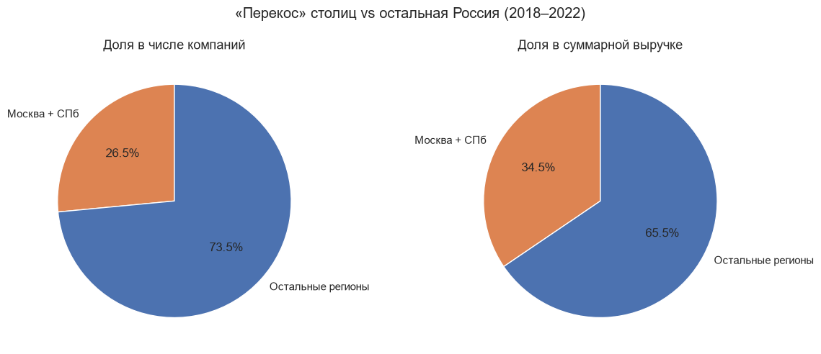
Рис. 2. Доля Москвы и СПб в числе компаний и суммарной выручке сектора
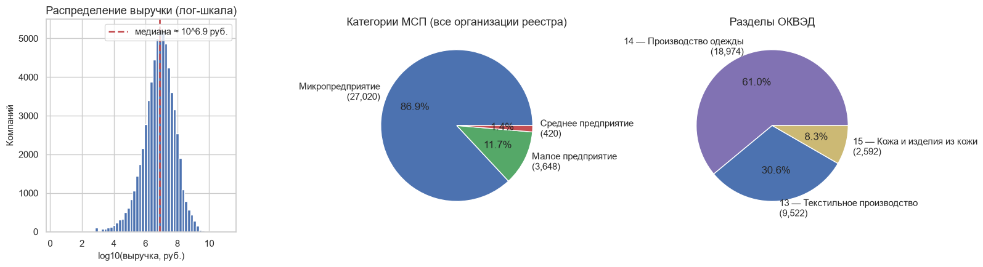
Рис. 3. Распределение выручки (лог-шкала), категории МСП, разделы ОКВЭД

4.2. Корреляционный анализ
Гипотеза «выручка зависит от численности работников» подтверждена: r(log выручка; log численность) = 0,66 при эластичности ≈ 1 — выручка масштабируется практически линейно с людьми, рост сектора упирается в кадры, а не в капитал. Ещё сильнее связка «доходы–расходы» (r = 0,92): финансовая модель микробизнеса — «оборот сразу уходит в затраты».
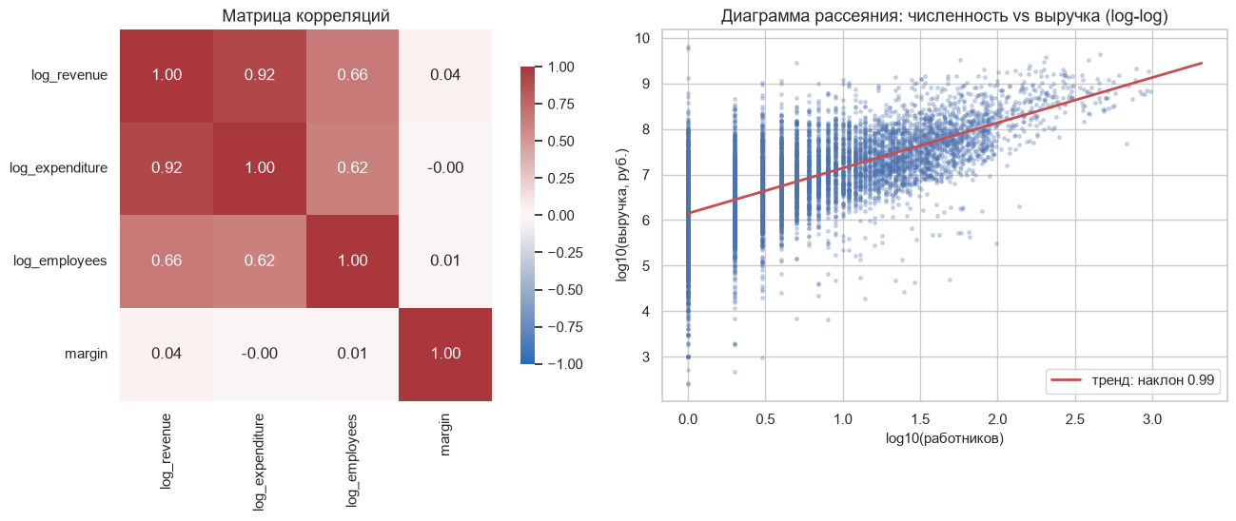
Рис. 4. Матрица корреляций и диаграмма рассеяния «численность–выручка» (log-log)

4.3. Географический анализ
Построены интерактивная фоновая карта России (choropleth) по суммарной выручке регионов и точечная карта населённых пунктов регистрации компаний (plotly, в ноутбуке). Красные зоны — Москва, Московская и Ивановская области; зелёные — большая часть периферии с нишевыми рынками.

4.4. Динамика и аномалии
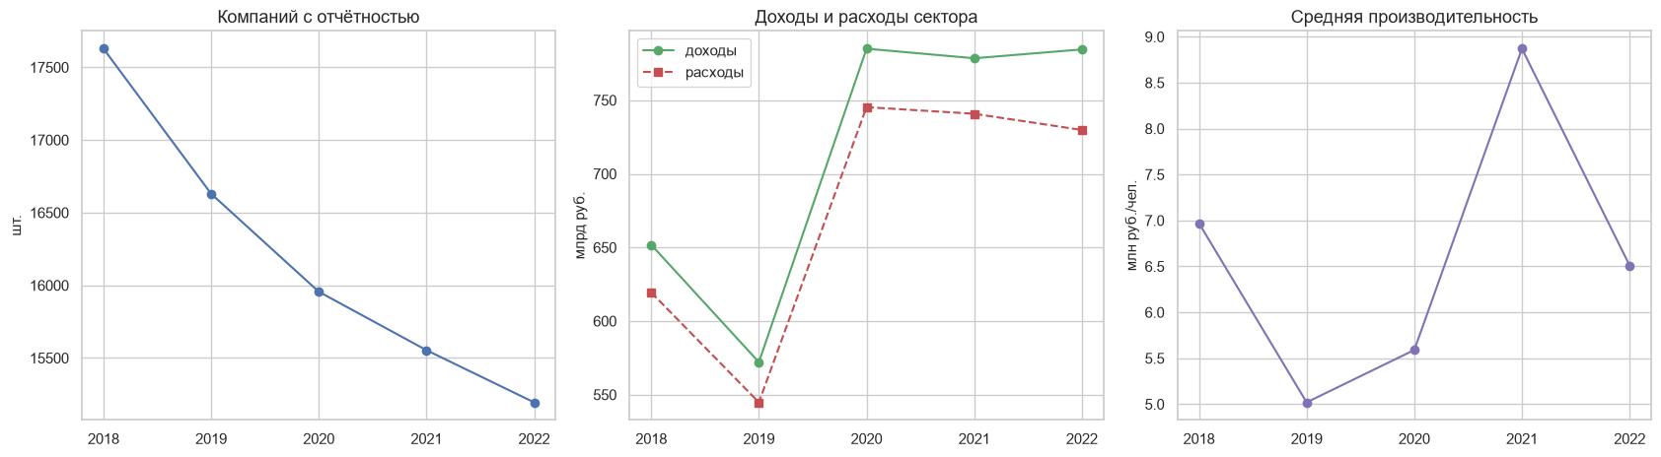
Рис. 5. Динамика сектора 2018–2022: число компаний, доходы/расходы, производительность
Обнаружены и обоснованы аномалии: компании-гиганты в реестре МСП (выручка до 143,5 млрд ₽ — крупные торговые дома, формально проходящие по критериям МСП); пандемийный 2020 год (разовый спрос на текстиль); лидеры по добавленной стоимости на работника — столицы (выручка формируется торговлей, а не производством).
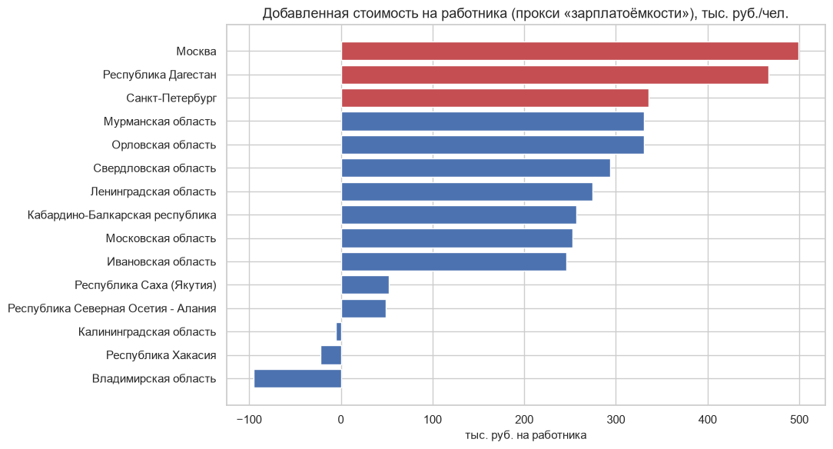
Рис. 6. Добавленная стоимость на работника по регионам (прокси зарплатоёмкости)

4.5. Выводы этапа и «неочевидная история»
- 1. Сектор микроскопичен и логнормален — «среднее по больнице» некорректно, нужны медианы и лог-шкалы.
- 2. Столичный перекос: Москва + СПб — 34,5% выручки при 26,5% компаний.
- 3. Неожиданный лидер — Ивановская область: 2-е место по суммарной выручке (414 млрд ₽) и по числу компаний, хотя по ВРП регион-середняк: исторический текстильный кластер («русский Манчестер»).
- 4. Численность — главный предиктор выручки (r = 0,66, эластичность ≈ 1).
- 5. Половина сектора «невидима» для модели: 21% наблюдений — нулевые/отрицательные результаты, 51% организаций покинули реестр до конца периода.
Неочевидная история: лёгкая промышленность МСП — «торговля с производственным цехом». География выручки (столицы) не совпадает с географией занятости (Ивановская, Костромская, Новосибирская области): деньги зарабатываются по месту регистрации юрлица, рабочие места — по месту цеха. Субсидии «по месту выручки» поддержат офисы, а не производства.

5. Этап 4. Прогнозная аналитика

5.1. Трендовый анализ и экстраполяция
Линейный тренд суммарной выручки сектора: +47,2 млрд ₽ в год (СКО остатков 57 млрд ₽). Экстраполяция на 2023 год: ≈ 856 ± 111 млрд ₽. Ограничение: финансовые данные годовые, классическая сезонность напрямую не оценивается — её след показан на месячной динамике обновлений реестра (пики после отчётных кампаний ФНС).
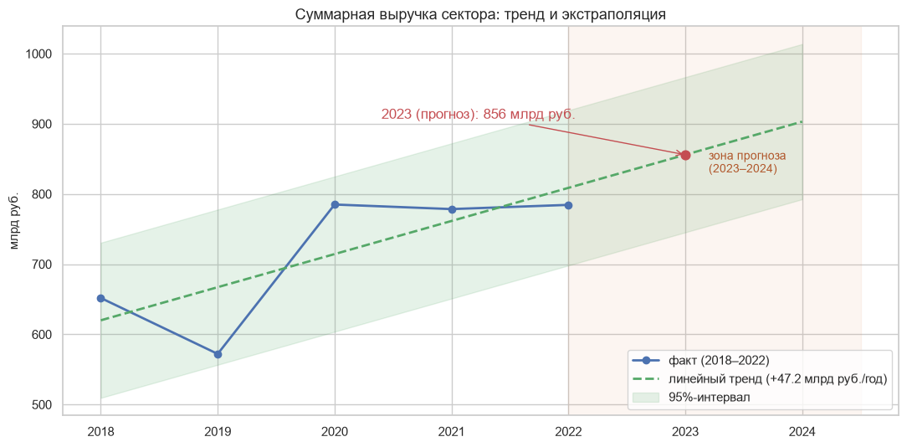
Рис. 7. Суммарная выручка сектора: факт, тренд, 95%-интервал и зона прогноза

5.2. Постановка задачи машинного обучения
Задача регрессии: по наблюдаемым признакам организации за год N (log-выручка, log-расходы, численность, выручка на работника, маржа, категория МСП, раздел ОКВЭД, регион) предсказать log10 выручки за год N+1. Выборка: 57 691 пара последовательных лет (2018→2019 … 2021→2022, выручка > 0 в обоих годах); валидация — hold-out 20% со стратификацией по году.

5.3. Модели и метрики
Модель | MAE (log10) | RMSE (log10) | R² | Множитель ошибки
CatBoost (градиентный бустинг) | 0,294 | 0,508 | 0,718 | ×1,97
RandomForest (бэггинг деревьев) | 0,296 | 0,511 | 0,711 | ×1,98

CatBoost выбран как основная модель: нативно обрабатывает категориальные признаки (регион, ОКВЭД) через упорядоченное целевое кодирование. Медианная ошибка ×2 означает: компания с фактической выручкой 10 млн ₽ прогнозируется в диапазоне ≈5–20 млн ₽ — приемлемо для волатильного микробизнеса. Важнейшие признаки — выручка и расходы текущего года; регион и категория МСП — вспомогательные.
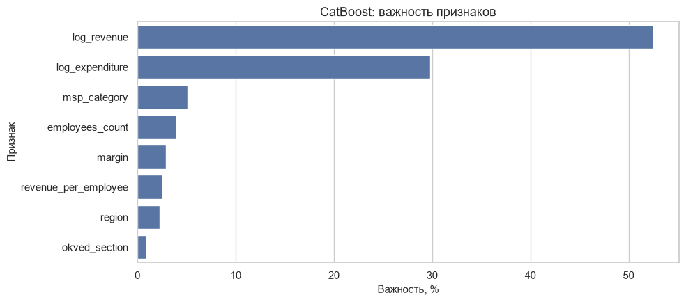
Рис. 8. CatBoost: важность признаков
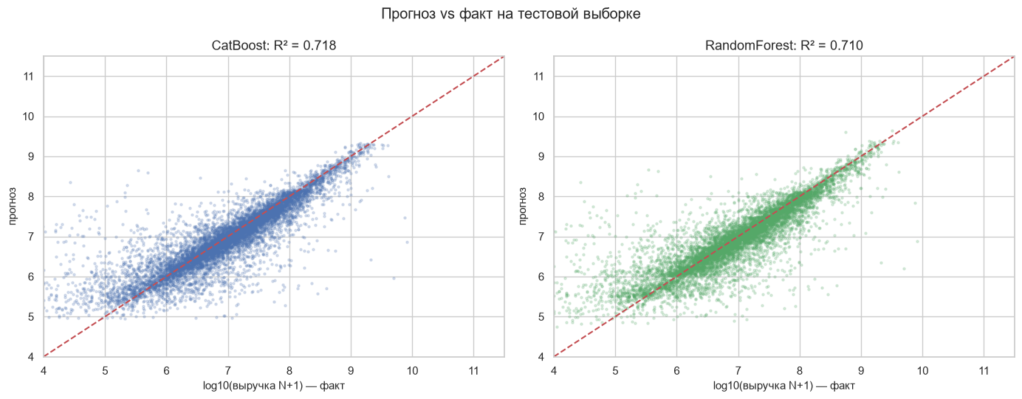
Рис. 9. Прогноз vs факт на тестовой выборке (обе модели)

5.4. Сценарный анализ «Что если?»
Имитация на модели CatBoost: для медианной компании рост расходов на 5/10/15/20% снижает прогнозируемую выручку на ~1–3% — сектор low-margin, затраты переносятся в цены, а не съедают выручку напрямую; заметный эффект начинается при двузначной инфляции издержек.
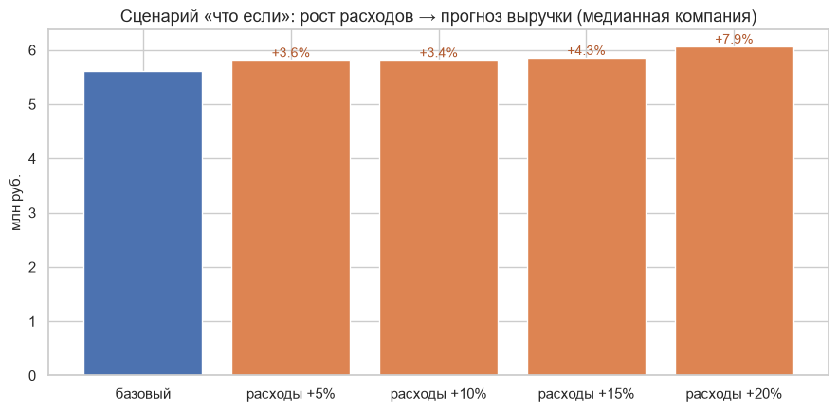
Рис. 10. Сценарий: рост расходов → прогноз выручки медианной компании

5.5. Кластеризация регионов (KMeans)
Регионы разделены на 4 группы по показателям (масштаб сектора, средняя выручка, производительность, маржа, доля швейного производства), а не по географии:
- «Нишевые рынки с компаниями-гигантами» (8 регионов) — малые субъекты, где средние делает 1–2 крупных игрока;
- «Крупные развитые рынки» (45) — большинство регионов с плотным сектором;
- «Средние рынки с высокой концентрацией» (11) — включая Москву;
- «Небольшие периферийные рынки» (19).
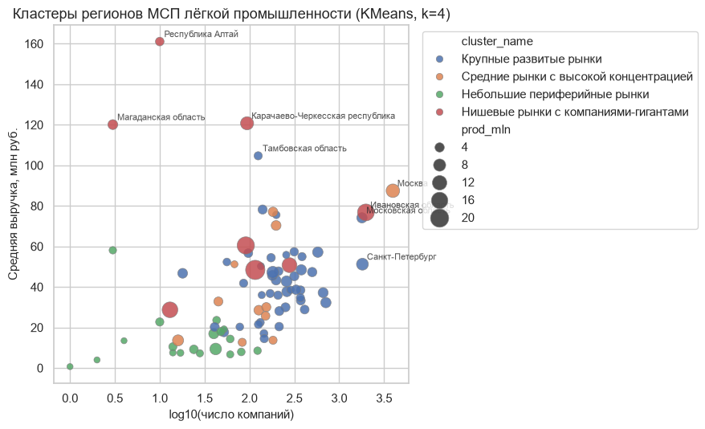
Рис. 11. Кластеры регионов: масштаб сектора × средняя выручка
Кластеризация подтверждает тезис «большие данные находят неочевидные сходства»: географические соседи попадают в разные группы, а столицы объединяются с сырьевыми регионами.

6. Этап 5. Интерактивный дашборд
В ноутбуке реализован BI-отчёт на plotly + ipywidgets: селекторы (год, категория МСП, раздел ОКВЭД), карточки KPI (число компаний, суммарная/медианная выручка, занятость, маржа), фоновая карта России и график динамики с заштрихованной зоной прогноза. Дашборд отвечает на ключевой вопрос исследования: «Где живёт выручка малого швейного бизнеса и что будет с сектором в 2023 году?» — переключение между сегментами занимает секунды.

7. Правовая и этическая гигиена, стоимость ошибки

7.1. Паспорт обработки данных
- Оператор: учебная лаборатория; цели: образовательный статистический анализ.
- Категории субъектов: юридические лица (публичные сведения); ПДн физлиц отсутствуют (ИП исключены).
- Локализация: все вычисления на локальной инфраструктуре РФ (242-ФЗ).
- Меры (27001): обезличивание идентификаторов, минимизация состава полей, журнал аудита операций (загружен в СУБД), контроль целостности контрольными суммами.

7.2. Интерпретация vs манипуляция
Один и тот же ряд выручки сектора даёт противоположные заголовки в зависимости от масштаба оси («стабильный рост» при оси от нуля против «рост выдохся» при обрезанной оси). Честная интерпретация: выручка растёт, но темп замедляется, а число компаний в реестре сокращается — рост обеспечен «укрупнением» выживших. Искажающие факторы: пересмотр критериев реестра МСП в 2021 г., пандемийная база 2020 г., публикация ФНС финансового результата вместо оборота.
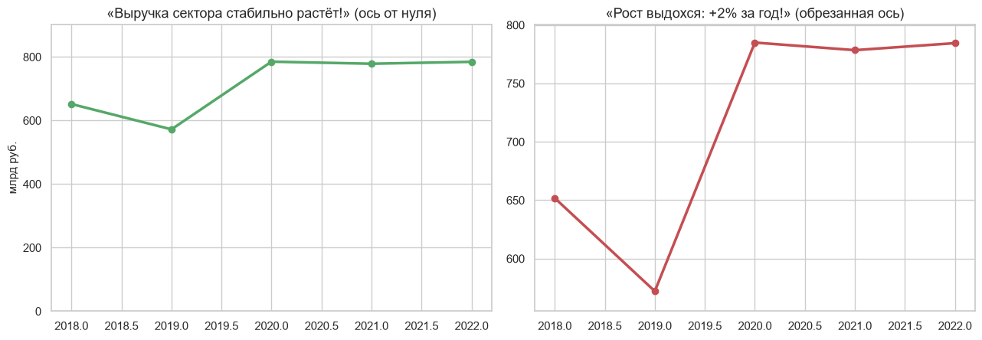
Рис. 12. Кейс «интерпретация vs манипуляция»: эффект масштаба оси

7.3. Стоимость ошибки
10%-я ошибка оценки выручки сектора (857 млрд ₽ в 2022 г.) — это ±86 млрд ₽ неверно адресованных решений. Через сектор занято ≈170 тыс. человек (по данным среднесписочной численности), поэтому ошибка в 10% эквивалентна рискам для тысяч рабочих мест. Вывод: модель обязана дообучаться на свежих данных ФНС и публиковаться с интервальной оценкой.

8. Заключение
Реализован полный цикл обработки больших данных: от открытых государственных источников до прогнозных моделей и интерактивного дашборда — с соблюдением российского правового контура.
Этап | Результат
1. Сбор и подготовка | 4 таблицы ФНС очищены; идентификаторы обезличены (SHA-256); паспорт данных; CSV для загрузки в BI
2. Хранение и ETL | СУБД DuckDB (локально, 242-ФЗ), схема «звезда», витрина с иерархией; контрольные суммы сошлись; контрольное задание выполнено
3. Аналитика | 5 выводов, карта России, аномалии; столичный перекос 34,5%/26,5%; Ивановская область — 2-е место по выручке
4. Прогнозы | Тренд +47,2 млрд ₽/год, прогноз 2023 ≈ 856 ± 111 млрд ₽; CatBoost R² = 0,72 (лучше RandomForest 0,71); 4 кластера регионов
5. Дашборд | Интерактивный BI-отчёт: селекторы, KPI, карта, прогноз
6. Право и этика | Паспорт 152-ФЗ, журнал аудита, кейс манипуляции, стоимость ошибки 10% ≈ ±86 млрд ₽

Главный аналитический вывод: российская лёгкая промышленность МСП — бимодальный сектор «тысячи микропредприятий + десятки гигантов», в котором география выручки не совпадает с географией занятости. Политика поддержки, адресованная «по месту выручки», будет укреплять офисы, а не производства.

9. Ограничения и воспроизведение
- Финансовые данные ФНС — только 2018–2022 гг. с годовой детализацией (сезонность не оценивается напрямую).
- 21% наблюдений с нулевым/отрицательным результатом исключены из ML-выборки — модель описывает действующие компании.
- Реестр МСП методически пересматривался (2021 г.) — межгодовые сравнения имеют структурные разрывы.
- Прогноз линейной экстраполяции — базовый сценарий без учёта шоков (2022 г. в выборке заканчивается до их полного эффекта).
Воспроизведение: Python 3.12+; pip install pandas numpy matplotlib seaborn plotly scikit-learn catboost duckdb statsmodels ipywidgets tabulate; запуск jupyter lab Lab01_BigData.ipynb из корня репозитория, Kernel → Restart & Run All (~3 мин). Все артефакты (СУБД output/lab01.duckdb, обезличенный CSV) пересоздаются автоматически. Исходный код: репозиторий Lab-3-2-1 (GitHub, SemenchenkoND).

